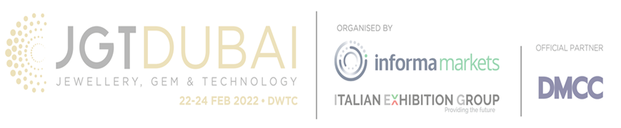

MANIFESTAZIONE DI INTERESSE

La sottoscritta azienda ..................................................................................................................................................................
con sede in………………………………………………………………………………………………………………………………………………………………………………
Località……………………………………………………………………………………………………………..PR……………………………CAP……………………………..
Tel…………………………………………………………………………………………………
Web site……………………………………………………………………………… E-mail……………………………………………………………………………………….
TIPOLOGIA DI PRODUZIONE ………………………………………………………………………………………………………………………………………………….
……………………………………………………………………………………………………………………………………………………………………………………………….
MATERIALI LAVORATI: ☐ ORO ☐ ARGENTO ☐ ALTRO …………………………………………………………………………………………………..
N. PUNZONE DI STATO ……………………
CHIEDE DI PARTECIPARE A JGT DUBAI 22.24 FEBBRAIO 2022

EXHIBITION AREAS
☐ FINE & FINISHED JEWELLERY
☐ SEMI FINISHED JEWELLERY
☐ GEMS
☐ TECHNOLOGY

☐ 9 MQ ☐12 MQ ☐18 MQ ☐24 MQ ☐36 MQ ☐ ALTRO ......................

☐ AREA PRE ALLESTITA

☐ CORRIDOIO ☐ ANGOLO

NOTE ……………………………………………………………………………………………………………………………………………………………………………………
……………………………………………………………………………………………………………………………………………………………………………………………….

Data Timbro e firma per accettazione
.............................................. ..........................................................................

Modulo da restituire all’indirizzo mail: v.riva@confartigianatovicenza.it
Ai fine dell’accettazione le richieste saranno prese in considerazione in base all’ordine di arrivo.

